DEFY CLASSIC BLACK, WHITE & BLUE CERAMIC
L'emblematico scheletrato Zenith con tre nuove casse in ceramica.

Stile e sostanza si coniugano armoniosamente nei nuovi modelli DEFY Classic Black, White e Blue Ceramic, i primi della collezione DEFY Classic realizzati con questo materiale estremamente resistente e dal colore uniforme. L'intrigante sfoggio della micromeccanica, la prominenza delle tonalità monocromatiche e le prestazioni superlative divenute ormai sinonimo della Manifattura Zenith e dei suoi calibri conferiscono al nuovo terzetto di orologi DEFY Classic Ceramic uno stile metropolitano estremamente attuale.

Una silhouette sensazionale
Il DEFY Classic si è imposto come l’espressione di Zenith dell'orologeria neo-futuristica nella sua forma più pura. Nei modelli Black, White e Blue Ceramic della collezione DEFY Classic, le caratteristiche tipiche di questa linea si concretizzano nei colori dalle raffinate sfumature e nel senso di volume che trasmettono la geometria equilibrata e l'architettura unica e visionaria, sia dentro che fuori. Realizzata in ceramica eccezionalmente solida, resistente ai graffi e perfettamente adattabile a una moltitudine di colori e tonalità, la cassa sfaccettata da 41 mm del DEFY Classic presenta un'alternanza di superfici lucide e satinate che ne esaltano la struttura geometrica e la contemporaneità, richiamando la collezione Zenith DEFY originale, presentata per la prima volta negli anni settanta. La silhouette spigolosa della cassa è ammorbidita dalla ghiera perfettamente circolare che la sovrasta.

Nero e stellare
Il punto di forza del DEFY Classic Black Ceramic è il suo innovativo quadrante scheletrato. L'elemento multistrato assume una forma a stella con angoli ultramoderni e fonde armoniosamente il suo display neoterico con il movimento. Alla luce del giorno, le lancette sfaccettate e gli indici applicati sembrano un tutt'uno con l'insieme brunito del quadrante scheletrato e le parti visibili del movimento, con le loro superfici lucide trattate al rutenio che luccicano nell'oscurità, offrendo una sorprendente leggibilità. Nell'oscurità, emettono un lieve bagliore verde grazie al rivestimento Super-LumiNova® SLN C1.

Poli opposti
All'altra estremità dello spettro cromatico troviamo il DEFY Classic White Ceramic, una versione monocromatica del calibro Elite scheletrato, contenuto in una luminosa cassa in ceramica bianca con ghiera abbinata. Il quadrante scheletrato multistrato argentato e il display ispirato al paesaggio urbano lo portano alla vita nel modo più luminoso possibile. La purezza e l'incredibile lucentezza della ceramica bianca e i dettagli estetici del quadrante scheletrato conferiscono all'orologio un tocco di attualità con un fascino unisex.

Un tocco di colore
Per coloro che preferiscono una maggiore vivacità, il DEFY Classic Blue Ceramic è la soluzione perfetta. Nella meravigliosa ceramica blu che contraddistingue la cassa e la ghiera, il colore non rappresenta semplicemente uno strato superficiale, ma è parte integrante del materiale. Il quadrante scheletrato a forma di stella aggiunge una dimensione ulteriore al fascino interamente blu dell'orologio, conferendo un fascino monocromatico alla reinterpretazione del XXI secolo di questo modello da parte di Zenith.
Forma e funzione si fondono
Visibile attraverso il quadrante scheletrato e il fondello zaffiro del DEFY Classic, il movimento automatico di manifattura Elite 670 batte con infallibile precisione. Il calibro Elite, da decenni uno dei movimenti base della gamma Zenith, si presenta per la prima volta scheletrato nel DEFY Classic. Tutta la sua anatomia è stata ripensata – non solo esteticamente, con i ponti aperti e rivisitati con finiture all'avanguardia – ma anche dal punto di vista delle prestazioni: il calibro Elite del DEFY Classic presenta infatti ruota di scappamento e ancora in silicio.
I modelli DEFY Classic Ceramic sono completati da un cinturino in caucciù unistructure della stessa tonalità della cassa, perfettamente integrato ai suoi contorni, che segue le linee strutturate di quadrante e movimento e conferisce all'orologio un'eleganza sportiva e disinvolta, offrendo un comfort ottimale in tutte le situazioni in cui può trovarsi un esploratore metropolitano.

ZENITH: il futuro dell'orologeria svizzera
Fin dal 1865, Zenith è stata guidata da autenticità, intraprendenza e passione nella ridefinizione dei confini di eccellenza, precisione e innovazione. Poco dopo la sua fondazione a Le Locle da parte del visionario orologiaio Georges Favre-Jacot, Zenith si è distinta per la precisione dei suoi cronometri, per i quali si è aggiudicata 2.333 premi di cronometria in poco più di un secolo e mezzo di esistenza: un record assoluto. Nota per il suo leggendario calibro El Primero del 1969, che garantisce una misura dei tempi brevi precisa a 1/10 di secondo, la Manifattura ha sviluppato da allora oltre 600 varianti di movimenti. Oggi, Zenith offre nuove e affascinanti possibilità per la misurazione del tempo, come il cronometraggio a 1/100 di secondo del Defy El Primero 21 e una nuova dimensione della precisione meccanica con l'orologio più preciso al mondo, il Defy Lab del XXI secolo. Stimolata dai legami oggi ancora più stretti con una gloriosa tradizione di pensiero dinamico e all'avanguardia, Zenith scrive il suo futuro… e il futuro dell'orologeria svizzera.

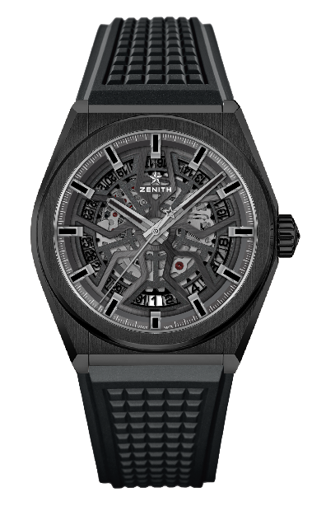
DEFY CLASSIC BLACK CERAMIC
CARATTERISTICHE TECNICHE

Referenza: 49.9000.670/78.R782

PUNTI CHIAVE
NUOVA cassa in ceramica nera del diametro di 41 mm
Movimento scheletrato Elite di manifattura
Ruota di scappamento e ancora in silicio

MOVIMENTO
Elite 670 SK, Automatico
Calibro: 11 ½``` (Diametro: 25,60 mm)
Spessore del movimento: 3,88 mm
Componenti: 187
Rubini: 27
Frequenza: 28.800 alt/ora (4Hz)
Riserva di carica: min. 48 ore
Finitura: speciale massa oscillante con finitura spazzolata satinata

FUNZIONI
Ore e minuti al centro
Lancetta dei secondi al centro
Datario a ore 6

CASSA, QUADRANTE E LANCETTE
Diametro: 41 mm
Apertura diametro: 32,5 mm
Spessore: 10,75 mm
Vetro: vetro zaffiro bombato con trattamento antiriflesso sui due lati
Fondello: vetro zaffiro trasparente
Materiale: ceramica nera
Impermeabilità: 10 ATM
Quadrante: scheletrato
Indici delle ore: placcati rutenio, sfaccettati e rivestiti di Super-LumiNova® SLN C1
Lancette: placcate rutenio, sfaccettate e rivestite di Super-LumiNova® SLN C1

CINTURINO E FIBBIA
Caucciù nero con fibbia deployante DLC nero
Disponibile anche in caucciù nero con rivestimento in alligatore nero

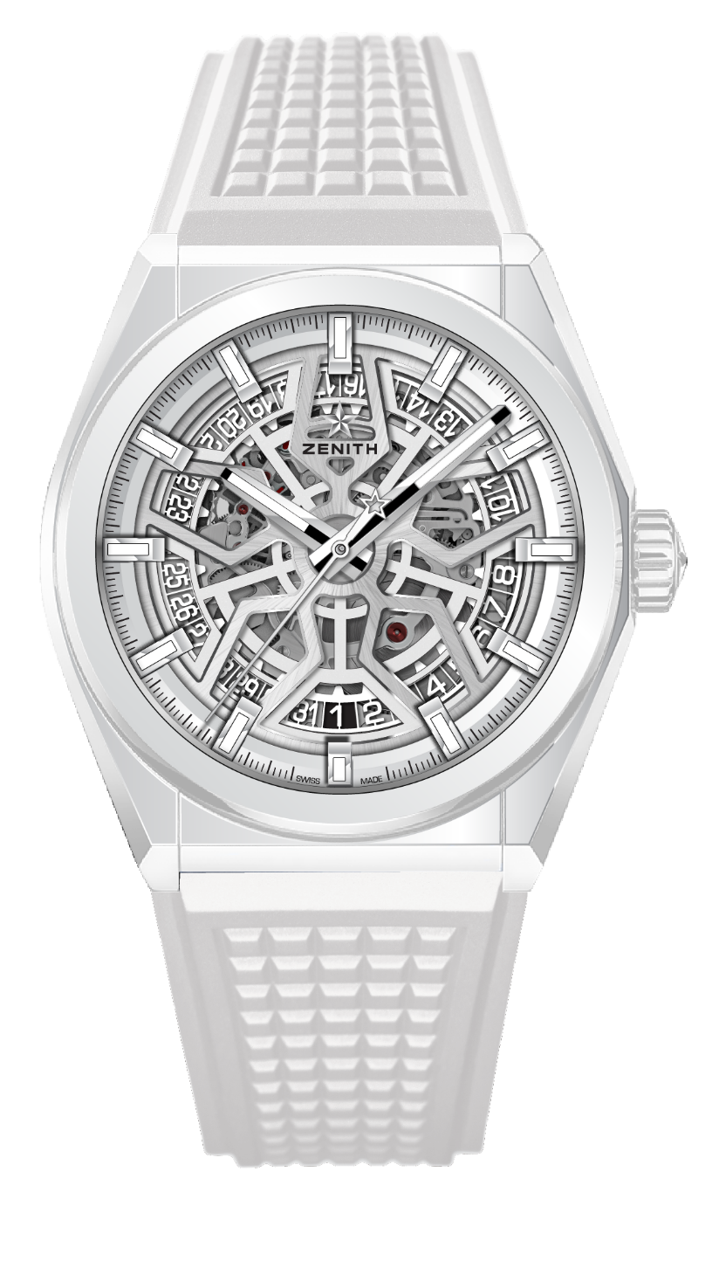
DEFY CLASSIC WHITE CERAMIC
CARATTERISTICHE TECNICHE

Referenza: 49.9002.670/01.R792

PUNTI CHIAVE
NUOVA cassa in ceramica bianca del diametro di 41 mm
Movimento scheletrato Elite di manifattura
Ruota di scappamento e ancora in silicio

MOVIMENTO
Elite 670 SK, Automatico
Calibro: 11 ½``` (Diametro: 25,60 mm)
Spessore del movimento: 3,88 mm
Componenti: 187
Rubini: 27
Frequenza: 28.800 alt/ora (4Hz)
Riserva di carica: min. 48 ore
Finitura: speciale massa oscillante con finitura spazzolata satinata

FUNZIONI
Ore e minuti al centro
Lancetta dei secondi al centro
Datario a ore 6

CASSA, QUADRANTE E LANCETTE
Diametro: 41 mm
Apertura diametro: 32,5 mm
Spessore: 10,75 mm
Vetro: vetro zaffiro bombato con trattamento antiriflesso sui due lati
Fondello: vetro zaffiro trasparente
Materiale: ceramica bianca
Impermeabilità: 10 ATM
Quadrante: scheletrato argentato
Indici delle ore: rodiati, sfaccettati e rivestiti di Super-LumiNova® SLN C1
Lancette: rodiate, sfaccettate e rivestite di Super-LumiNova® SLN C1

CINTURINO E FIBBIA
Caucciù bianco (Qualità HNBR)
Doppia fibbia deployante in titanio

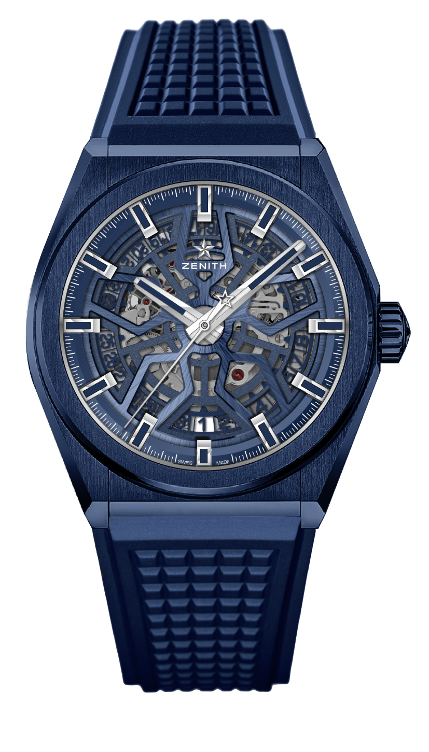
DEFY CLASSIC BLUE CERAMIC
CARATTERISTICHE TECNICHE

Referenza: 49.9003.670/51.R793

PUNTI CHIAVE
NUOVA cassa in ceramica blu del diametro di 41 mm
Movimento scheletrato Elite di manifattura
Ruota di scappamento e ancora in silicio

MOVIMENTO
Elite 670 SK, Automatico
Calibro: 11 ½``` (Diametro: 25,60 mm)
Spessore del movimento: 3,88 mm
Componenti: 187
Rubini: 27
Frequenza: 28.800 alt/ora (4Hz)
Riserva di carica: min. 48 ore
Finitura: speciale massa oscillante con finitura spazzolata satinata

FUNZIONI
Ore e minuti al centro
Lancetta dei secondi al centro
Datario a ore 6

CASSA, QUADRANTE E LANCETTE
Diametro: 41 mm
Apertura diametro: 32,5 mm
Spessore: 10,75 mm
Vetro: vetro zaffiro bombato con trattamento antiriflesso sui due lati
Fondello: vetro zaffiro trasparente
Materiale: ceramica blu
Impermeabilità: 10 ATM
Quadrante: scheletrato blu
Indici delle ore: rodiati, sfaccettati e rivestiti di Super-LumiNova® SLN C1
Lancette: rodiate, sfaccettate e rivestite di Super-LumiNova® SLN C1

CINTURINO E FIBBIA
Caucciù blu (Qualità FKM)
Doppia fibbia deployante in titanio

